Pythonで文書作成

PythonでOfficeの文書を操作できます。初めにWord文書を作成します。

# 文書作成の基本

文書内で**太字**や、*斜字*などを設定できます。

文書作成は、以下の通りです

1. 文書全体をDocumentオブジェクトとして作成
2. DocumentオブジェクトにParagraphオブジェクトを追加
3. ParagraphオブジェクトにRunオブジェクトを追加
4. Documentオブジェクトをファイルとして保存

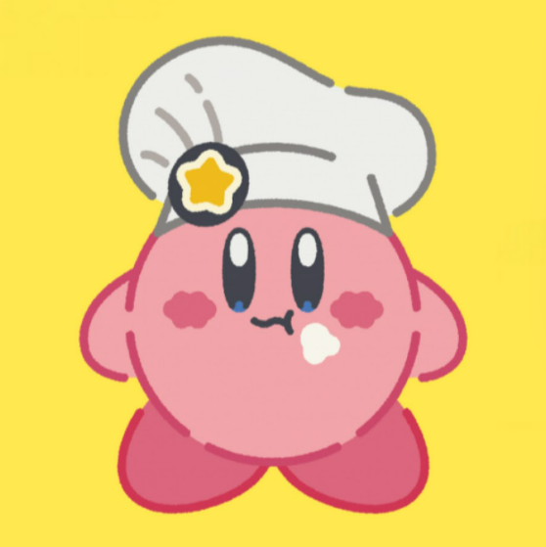

サブタイトル作成

|  |  |  |
| --- | --- | --- |
| 関数名 | 呼出し元 | 機能 |
| add_paragraph | Document | 文書に段落を追加。直接文章を追加することもできる |
| add_run | Paragraph | 段落にテキストを追加。文字ごとにスタイルを設定したいときに使う |
| add_picture | Document\Run | 画像を追加 |